Методические рекомендации
по реализации образовательных программ начального общего, основного общего, среднего общего образования и дополнительных общеобразовательных программ с применением электронного обучения и дистанционных образовательных технологий в Курской области

- Общие положения
1.1 Методические рекомендации по реализации образовательных программ начального общего, основного общего, среднего общего образования и дополнительных общеобразовательных программ с применением электронного обучения и дистанционных образовательных технологий в Курской области (далее – методические рекомендации) разработаны в целях оказания методической помощи при реализации образовательных программ начального общего, основного общего, среднего общего образования и дополнительных общеобразовательных программ с применением электронного обучения и дистанционных образовательных технологий, в соответствии с:
- Федеральным законом от 29 декабря 2012 г. № 273-ФЗ «Об образовании в Российской Федерации» (ст. 13,15, 15, 41);
- Приказом Министерства образования и науки Российской Федерации от 9 января 2014 год № 2 «Об утверждении Порядка применения организациями, осуществляющими образовательную деятельность, электронного обучения, дистанционных образовательных технологий при реализации образовательных программ»,
- Постановлением Главного государственного санитарного врача РФ от 29 декабря 2010г. № 189 «Об утверждении СанПиН 2.4.2.2821-10 «Санитарно-эпидемиологические требования к условиям и организации обучения в общеобразовательных учреждениях»
- Письмом Министерства Просвещения Российской Федерации № 1Д-39/04 от 19.03.2020 «О направлении методических рекомендаций»;
- Порядком применения организациями, осуществляющими образовательную деятельность, электронного обучения, дистанционных образовательных технологий при реализации образовательных программ, утвержденным приказом Министерства образования и науки Российской Федерации от 23 августа 2017 г. № 816 (зарегистрирован Министерством юстиции Российской Федерации 18 сентября 2017 г., регистрационный № 48226);
- Приказом Министерства просвещения РФ от 02.12.2019 г. № 649 «Об утверждении Целевой модели цифровой образовательной среды».
1.2. Цель методических рекомендаций – способствовать организации учебного процесса с применением электронного обучения и дистанционных образовательных технологий, в том числе в дни возможного непосещения занятий обучающимися по эпидемиологическим условиям по усмотрению родителей (законных представителей) и дни, пропущенные по болезни и/или в период карантина в образовательных организациях Курской области.
Задачи:
- содействие реализации федеральных государственных образовательных стандартов общего образования в образовательных организациях;
- обеспечение доступности образовательных услуг для обучающихся;
- интеграция электронного обучения и дистанционных образовательных технологий с классическими формами обучения с целью повышения их эффективности.
1.3. Электронное обучение – организация образовательной деятельности с применением содержащейся в базах данных и используемой при реализации образовательных программ информации и обеспечивающих ее обработку информационных технологий, технических средств, а также информационно-телекоммуникационных сетей, обеспечивающих передачу по линиям связи указанной информации, взаимодействие обучающихся и педагогических работников. Дистанционные образовательные технологии – образовательные технологии, реализуемые в основном с применением информационно-телекоммуникационных сетей при опосредованном (на расстоянии) взаимодействии обучающихся и педагогических работников.
Образовательная деятельность, реализуемая посредством электронного обучения и дистанционных образовательных технологий, предусматривает значительную долю самостоятельных занятий обучающихся; методическое и дидактическое обеспечение этого процесса со стороны общеобразовательной организации, а также регулярный систематический контроль и учет знаний обучающияхся.
Основными принципами организации электронного обучения и дистанционных образовательных технологий являются:
- принцип интерактивности, выражающийся в возможности постоянных контактов всех участников учебного процесса с помощью специализированной информационно-образовательной среды;
- принцип адаптивности, позволяющий легко использовать учебные материалы нового поколения, содержащие цифровые образовательные ресурсы, в конкретных условиях учебного процесса;
- принцип гибкости, дающий возможность участникам учебного процесса работать в необходимом для них темпе и в удобное для себя время;
- принцип модульности, позволяющий использовать обучающемуся и учителю необходимые им сетевые учебные курсы (или отдельные 3 составляющие учебного курса) для реализации индивидуальных учебных планов;
- обеспечения полноты реализации образовательных программ по учебным предметам, а также усвоения обучающимися обязательного минимума содержания образовательных программ за уровень среднего общего образования, выполнения федеральных государственных образовательных стандартов начального общего, основного общего, среднего общего образования;
- принцип оперативности и объективности оценивания учебных достижений обучающихся.
1.4. Для организации электронного обучения и дистанционных образовательных технологий можно использовать как синхронные (голосовые и видео-конференции, чаты, Sкуре, инструменты совместной работы), так и асинхронные (форумы, электронная почта, web-сайты) сетевые технологии.
Для обеспечения электронного обучения и дистанционных образовательных технологий применяются цифровые образовательные ресурсы, включающие:
- текстовые компоненты, содержащие преимущественно текстовую информацию (электронный вариант учебника и/или учебного пособия, текстовые или веб-страницы, файл, ссылка на файл или веб-страницу, глоссарий, анкета и др.);
- звуковые компоненты, содержащие цифровое представление звуковой информации в форме, допускающей ее прослушивание, но не предназначенной для печатного воспроизведения (аудиолекции, аудиозаписи на иностранном языке и др.);
- мультимедийные компоненты, в которых сочетается информация различных видов (мультимедийный электронный учебник, видеолекции, слайд-лекции, учебные видеофильмы и др.).
1.5. Функции педагогических работников по организации электронного обучения и дистанционных образовательных технологий в дни возможного непосещения занятий обучающимися по эпидемиологическим условиям по усмотрению родителей (законных представителей) и дни, пропущенные по болезни и/или в период карантина:
- своевременно осуществляют корректировку календарно-тематического планирования с целью обеспечения освоения обучающимися образовательных программ в полном объеме. Рекомендуется в поурочном планировании указать ссылки на образовательные интернет-ресурсы для работы на уроке и домашней работы обучающихся;
- применяют разнообразные формы самостоятельной работы электронного обучения и дистанционных образовательных технологий, информация о которых доводится до сведения обучающихся, их родителей (законных представителей) заранее, в сроки, устанавливаемые общеобразовательным учреждением;
- размещают информацию об изучаемой теме, домашнем задании в электронном журнале (дневнике) «ЭлЖур», на официальном сайте образовательной организации, используя электронную почту и сервисы, доступные на Market Place (www.elducation.ru), размещают материалы (или ссылки на ресурсы) для проведения тестирования и/или практической оценки знаний;
- информируют родителей (законных представителей) об итогах учебной деятельности их детей;
- выставляют отметки обучающемуся за работу;
- оценивают самостоятельную деятельность обучающихся в случае достижения ими положительных результатов.
1.6. Функции родителей (законных представителей) в дни возможного непосещения занятий обучающимися по эпидемиологическим условиям по усмотрению родителей (законных представителей) и дни, пропущенные по болезни и/или в период карантина:
- контролируют выполнение ребенком во время непосещения общеобразовательной организации самостоятельной работы с учебным материалом, организуемой в соответствии с программой самостоятельной работы, подготовленную и доведённую до сведения родителей (законных представителей), обучающихся учителями - предметниками в том числе через электронный классный журнал (дневник);
- поддерживают систематическую связь обучающегося с учителем предметником, классным руководителем посредством контактных телефонов и интернет-сервисов.
1.7. Информация о режиме работы образовательной организации в дни возможности непосещения занятий обучающимися по эпидемиологическим условиям, пропущенные в период карантина, размещается на официальном сайте общеобразовательной организации, в официальных группах в социальных сетях, в электронном журнале (дневнике).
2. Техническое обеспечение использования дистанционных образовательных технологий
2.1. Учебный процесс с использованием дистанционных образовательных технологий в общеобразовательной организации обеспечивается следующими техническими средствами:
- компьютерными классом, автоматизированным рабочим местом учителя, по возможности web-камерами, микрофонами, звукоусиливающей и проекционной аппаратурой;
- программным обеспечением для доступа к локальным и удаленным серверам с учебной информацией и рабочими материалами для участников учебного процесса;
- локальной сетью с выходом в Интернет, с пропускной способностью, достаточной для организации учебного процесса и обеспечения оперативного доступа к учебно-методическим ресурсам.
2.2. Техническое обеспечение обучающегося с использованием дистанционных образовательных технологий в дни возможности непосещения занятий обучающимися по эпидемиологическим условиям по усмотрению родителей (законных представителей) (актированные дни) и дни, пропущенные в период карантина:
- персональный компьютер с возможностью воспроизведения звука и видео;
- канал подключения к Интернет.

3. Модели организации электронного обучения и дистанционных образовательных технологий

3.1. Использование электронного журнала (дневника) «ЭлЖур».
Рекомендации по использованию АИС «ЭлЖур» для реализации общеобразовательных программ представлены в Приложении 1.
3.2. Использование ресурсов социальных сетей и мобильных мессенджеров
Для взаимодействия обучающихся и педагога возможно использовать социальные сети, которые являются привычным для обучающегося средством общения. Социальные сети позволяет создавать группы, беседы, в том числе закрытые. В этих сообществах возможно не только общение, но и размещение мультимедийных материалов (видеоролики, аудиозаписи, текстовые и графические материалы, схемы, диаграммы). В беседах и группах возможно проведение анкетирования и опросов. Можно применят групповые звонки (например, Viber, Skype, WhatsApp). Рекомендации по использованию сервиса Skype для реализации общеобразовательных программ представлены в Приложении 2.
3.3. Официальный сайт образовательной организации
На официальном сайте возможно размещение объявлений. Также на личных страницах педагогов или на специально созданных страницах сайта можно размещать информацию о заданиях для обучающихся.
3.4. Личный сайт (блог) учителя
Личный сайт (блог) учителя также является ресурсом для организации электронного обучения и дистанционных образовательных технологий. На сайте должна быть предусмотрена обратная связь для взаимодействия обучающихся и учителя, на страницах сайта можно разместить материалы для изучения новых тем, задания для самостоятельной работы, добавить ссылки на скачивание файлов, образовательные ресурсы и др.
3.5. Образовательные порталы
В настоящее время в сети интернет функционируют различные образовательные порталы, которые любой учитель может использовать в своей работе, в том числе для организации электронного обучения и дистанционных образовательных технологий. Порталы содержат информацию по разным предметам, классам, представленную в виде текстов, интерактивных учебников, виртуальных лабораторий, видеофильмов и др.
1) Цифровые ресурсы и сервисы для школы группы компаний «Просвещение» https://digital.prosv.ru/. Также организована горячая линия методической помощи для учителей и школ vopros@prosv.ru.
2) Российская электронная школа (https://resh.edu.ru/ ) – интерактивные уроки по всему школьному курсу с 1 по 11 класс, которые строятся на основе специально разработанных авторских программ, успешно прошедших независимую экспертизу. Эти уроки полностью соответствуют федеральным государственным образовательным стандартам (ФГОС) общего образования и примерной основной образовательной программе общего образования. Упражнения и проверочные задания в уроках даны по типу экзаменационных тестов и могут быть использованы для подготовки к государственной итоговой аттестации в форме ОГЭ и ЕГЭ.
3) Платформа новой школы http://www.pcbl.ru/. Цель программы – формирование в общеобразовательной организации парадигмы персонализированного компетентностного образования за счет внедрения ИТ-платформы, обеспечивающей автоматизацию ключевых процессов. Программа призвана создать для каждого ребенка возможности для успешной учебы. Вход по предварительной регистрации.
4) Центр дистанционного обучения школьников (ЦДОШ) Курской области http://cdosh46.ru/
5) Библиотека МЭШ (https://uchebnik.mos.ru/catalogue ) – художественная литература, учебные пособия, тесты, приложения, иллюстрации, сценарии уроков.
6) Lecta (https://lecta.rosuchebnik.ru) – доступ к электронным учебникам из федерального перечня, интерактивные сервисы для учителей.
7) Яндекс-учебник (https://education.yandex.ru ) – сервис для учителей начальной школы с заданиями по математике и русскому языку 1-4 класса.
8) Библиотека видеоуроков школьной программы (https://interneturok.ru/ ), выверенная методистами и соответствующая ФГОС общего образования, – постоянно пополняемая коллекция видеоуроков по предметам программы основного образования. Все материалы сайта бесплатны, свободны от рекламы и доступны любому желающему.
9) Федеральный центр информационно-образовательных ресурсов (ФЦИОР) (http://fcior.edu.ru/ ) – электронные учебные модули, созданные по тематическим элементам учебных предметов и дисциплин. Они представляют собой законченные интерактивные мультимедиа продукты, нацеленные на решение определенной учебной задачи.
10) Учи.ру (https://uchi.ru ) – интерактивная образовательная онлайн платформа.
11) Глобальная школьная лаборатория (https://globallab.org/ru/ ) – онлайнсреда, в которой учителя, обучающиеся и их родители могут принимать участие в совместных исследовательских проектах.
12) «Урок цифры» (https://урокцифры.рф ) – возможность получить знания от ведущих технологических компаний: Фирмы «1С», Яндекса, «Лаборатории Касперского» и Mail.Ru Group, а также Академии искусственного интеллекта благотворительного фонда Сбербанка.
13) Решу ЕГЭ (https://ege.sdamgia.ru ) – подготовка к итоговой аттестации в 9 и 11 классах.
14) Единая коллекция цифровых образовательных ресурсов (http://school-collection.edu.ru).
15) ЯКласс (https://www.yaklass.ru/ ) – содержит онлайн-тренажёры по школьной программе и автоматическую проверку домашних заданий.
16) Портал «Цифровое образование» (http://digital-edu.ru/) – Интернетсправочник открытых и полезных для образования сетевых сервисов и цифровых ресурсов.
17) Единый урок https://www.единыйурок.рф, https://www.единыйурок.рф/index.php/ebo/itemlist/category/ 62-uchebnometodicheskie-materialy – выявление, оценка и распространение лучших практик и методик организации образовательного и воспитательного процесса в образовательных организациях, в том числе за счет использования новых техник, методик, инноваций и информационных технологий.
4. Алгоритмы действия при реализации образовательных программ начального общего, основного общего, среднего общего образования, а также дополнительных общеобразовательных программ с применением электронного обучения и дистанционных образовательных технологий
4.1. Руководство общеобразовательной организации
1) разрабатывает и утверждает локальные акты (приказы, положения) о реализации образовательных программ начального общего, основного общего, среднего общего образования и дополнительных общеобразовательных программ с применением электронного обучения и дистанционных образовательных технологий, в котором определяет, в том числе порядок оказания учебно-методической помощи обучающимся (индивидуальных консультаций) и проведения текущего контроля и итогового контроля по учебным дисциплинам. Примерный перечень документов, которые должны быть в общеобразовательных организациях, организующих электронного обучения и дистанционных образовательных технологий, примерная форма положения о реализации образовательных программ с применением электронного обучения и дистанционных образовательных технологий примерная форма заявления родителей (законных представителей) об обучении с применением электронного обучения и дистанционных образовательных технологий, форма приказа о переходе на обучение с помощью дистанционных технологий представлены в Приложении 3;
2) информирует педагогов о возможности получения бесплатной консультации по организации и сопровождению дистанционного обучения по круглосуточно доступному номеру 8 800 200 9185 Министерства Просвещения РФ;
3) осуществляет мониторинг технического обеспечения учителя (планшет-ноутбук-компьютер, интернет, необходимые приложения);
4) обеспечивает учителей необходимым оборудованием, проверяет наличие действующих адресов электронной почты, фактической работы в электронном журнале и дневнике;
5) определяет набор приложений, электронных ресурсов, которые допускаются к использованию в учебном процессе. Рекомендуется минимизировать набор цифровых ресурсов, учитывая параллели и желательный набор одноименных цифровых ресурсов по всем предметам;
6) организует педагогические советы и определяет ресурсы для дистанционной формы обучения желательно по каждой параллели, каждому классу и каждому предмету;
7) формирует расписание занятий на каждый учебный день в соответствии с учебным планом по каждой дисциплине, предусматривая дифференциацию по классам и сокращение времени проведения урока до 30 минут. Планирует электронные занятия, чтобы не нарушить требования СанПиН 2.4.2.2821-10 о продолжительности непрерывного применения технических средств;
8) информирует обучающихся и их родителей (законных представителей) о реализации образовательных программ или их частей с применением электронного обучения и дистанционных образовательных технологий, в том числе знакомит с расписанием занятий, графиком проведения текущего контроля и итогового контроля по учебным дисциплинам, консультаций;
9) обеспечивает ведение учета результатов образовательного процесса в электронной форме;
10) определяет допустимый объем домашних заданий в дистанционной форме обучения;
11) вносит изменения в положение об оценивании в части заданий дистанционной формы обучения и критерии оценки, в том числе для случая проведения контрольных работ и промежуточной аттестации.
Для перевода обучающегося на дистанционное обучение по образовательной программе начального общего, основного общего, среднего общего образования, а также по дополнительным общеобразовательным программам необходимо документальное подтверждение (наличие письменного заявления родителя (ей) (законного представителя) выбора родителями (законными представителями) обучающегося формы дистанционного обучения. Родитель (законный представитель) может представить заявление любым доступным способом, в том числе с использованием информационно-телекоммуникационной сети «Интернет».
При реализации образовательных программ образовательной организации рекомендуется обеспечить внесение соответствующих корректировок в рабочие программы и (или) учебные планы в части форм обучения (лекция, онлайн консультация), технических средств обучения.
В соответствии с техническими возможностями образовательная организация организовывает проведение учебных занятий, консультаций, вебинаров на школьном портале или иной платформе с использованием различных электронных образовательных ресурсов.
При реализации образовательных программ руководителю либо иному уполномоченному должностному лицу образовательной организации рекомендуется взять на себя организацию ежедневного мониторинга фактически присутствующих в организации обучающихся, обучающихся с применением электронного обучения, дистанционных образовательных технологий и тех, кто по болезни временно не участвует в образовательном процессе.
4.2. Классный руководитель
1) организует ежедневный мониторинг фактически присутствующих, обучающихся дистанционно и заболевших (тех, кто не может приступить к обучению даже в дистанционном формате) в определённое время;
2) проводит мониторинг готовности к обучению в дистанционном формате обучающихся: наличие компьютера-ноутбука-планшета-телефона с выходом в интернет; электронная почта ребёнка и родителей; адрес Skype (либо другого ресурса для видео взаимодействия);
3) собирает актуальные данные родителей (телефон, электронная почта, адрес фактического проживания ребёнка и родителей);
4) осуществляет контроль взаимодействия всех учащихся класса с учителями-предметниками, владеть текущей ситуацией;
5) организует регулярное видеообщение (при наличии технической возможности) с учащимися класса. Продумывает тематику этого общения для мотивации учеников, поддержки и формирования учебной самостоятельности. По возможности образовательной организации подключить психолога;
6) информирует родителей (законных представителей) о возможности организации продуктивного досуга детей с использованием цифровых просветительских ресурсов виртуальных музеев, выставок и кинотеатров.
4.3. Учитель-предметник
1) определяет подходящие ресурсы и приложения для дистанционной формы обучения по своему предмету;
2) формирует список и краткое описание цифровых ресурсов и инструментов для обучающихся каждой параллели, утвержденный и согласованный на педагогическом совете и методическом объединении;
3) продумывает и подбирает материал для предметов, включая физическую культуру, изобразительное искусство, музыку и т.д. (это могут быть перечни фильмов, спортивных игр и соревнований, разработка тренировок и т.д., а также творческие и проектные работы);
4) разрабатывает форматы домашних заданий в виде творческих и проектных работ, организовать групповые работы учащихся класса с дистанционным взаимодействием;
5) определяет формат и регулярность информирования родителей об обучении детей в дистанционной форме. Составляет памятку информирования, довести до сведения родителей;
6) рассматривает возможность записи урока на цифровой носитель для формирования и накопления банка видео уроков для дальнейшего его использования в образовательном процессе.
4.4. Педагог дополнительного образования
1) проводит мониторинг готовности к обучению в дистанционном формате обучающихся: наличие компьютера-ноутбука-планшета-телефона с выходом в интернет; электронная почта ребёнка и родителей; адрес Skype (либо другого ресурса для видео взаимодействия);
2) определяет подходящие ресурсы и приложения для электронного обучения и дистанционных образовательных технологий по дополнительной общеобразовательной программе;
3) формирует список и краткое описание цифровых ресурсов и инструментов для обучающихся каждой группы, утвержденный и согласованный на педагогическом совете и методическом объединении;
4) продумывает и подбирает материал для реализации дополнительных общеобразовательных программ (это могут быть перечни фильмов, спортивных игр и соревнований, разработка тренировок и т.д., а также творческие и проектные работы);
5) разрабатывает форматы заданий в виде творческих и проектных работ, организовать групповые работы обучающихся класса с дистанционным взаимодействием;
6) собирает актуальные данные родителей (телефон, электронная почта, адрес фактического проживания ребёнка и родителей);
8) информирует родителей (законных представителей) о возможности организации продуктивного досуга детей с использованием цифровых просветительских ресурсов виртуальных музеев, выставок и кинотеатров;
7) организует ежедневный мониторинг фактически присутствующих, обучающихся дистанционно и заболевших (тех, кто не может приступить к обучению даже в дистанционном формате) в определённое время;
9) рассматривает возможность записи занятия на цифровой носитель для формирования и накопления банка видео занятий для дальнейшего его использования в образовательном процессе.
Особого внимания заслуживает обучение детей с ограниченными возможностями здоровья с применением электронного обучения и дистанционных образовательных технологий. Педагоги, реализующие электронное обучение и дистанционные образовательные технологии, могут выбрать разные формы в зависимости от возможностей обучающегося с ОВЗ: урок в режиме реального времени, с элементами контроля, с элементами видео, аудио, с включением анимации и др.

5. Методическая поддержка реализации образовательных программ с применением электронного обучения и дистанционных образовательных технологий
С целью методической поддержки реализации образовательных программ с применением электронного обучения и дистанционных образовательных технологий на официальном сайте ОГБУ ДПО КИРО https://kiro46.ru/ созданы вкладки:
1. «Содействие проектированию образовательного процесса с использованием дистанционных образовательных технологий», содержащая подборку образовательных платформ и сервисов, которыми могут воспользоваться обучающиеся, педагоги и родители. Институт регулярно размещает дополнительную информацию об электронных ресурсах, представленных в интернет-пространстве, которые могут быть использованы для проектирования образовательного процесса с использованием электронного обучения и дистанционных образовательных технологий.
Разделы страницы содержат:
нормативные документы, регламентирующие использование дистанционных образовательных технологий и электронного обучения в образовательных учреждениях Российской Федерации, Методические рекомендации Министерства просвещения РФ по реализации образовательных программ с применением электронного обучения и ДОТ;
ссылки на общедоступные образовательные онлайн-платформы;
рекомендации по использованию социальных сетей, электронного журнала, персонального сайта педагога, бесплатных сервисов, обеспечивающих текстовую, голосовую и видеосвязь, сервиса ЯндексФормы для организации дистанционного обучения;
ссылки на электронные библиотечные системы со свободным доступом к полнотекстовым ресурсам, на порталы издательств, предоставивших свободный доступ к электронной форме учебников на временный период;
ссылки на интернет-ресурсы для учителя, предоставленные разработчиками для свободного доступа на временный период и др.
2. «Рекомендации по организации дистанционного обучения в Курской области», содержащая методические рекомендации по преподаванию учебных предметов общеобразовательных программ начального общего, основного общего и среднего общего образования в условиях дистанционного обучения, расписание вебинаров для педагогических работников и руководителей образовательных организаций по вопросам организации дистанционного обучения.
3. «Организация каникулярного времени обучающихся: виртуальные музеи, галереи, театры, филармонии…», содержащая подборку ссылок на российские и зарубежные учреждения культуры, предоставляющие свободный доступ к виртуальным экскурсиям и трансляциям культурных событий. Институт регулярно размещает дополнительную информацию об электронных ресурсах, представленных в интернет-пространстве, которые могут быть использованы для организации досуга и реализации программы воспитания с использованием дистанционных технологий.
4. «Организация образовательного процесса в ОГБУ ДПО КИРО в режиме ДОТ», включающая особенности проведения учебных занятий в рамках реализации дополнительных профессиональных программ повышения квалификации и профессиональной переподготовки, межкурсовых мероприятий (семинары, конференции, консультации и др.) в соответствии с п.5.2 распоряжения Губернатора Курской области от 18.03.2020 № 68-рг «О внесении изменений в распоряжение Губернатора Курской области от 10.03.2020 № 60-рг «О введении режима повышенной готовности».

Приложение 1
Рекомендации по использованию АИС «ЭлЖур» для реализации общеобразовательных программ
Педагогическим работникам образовательной организации при реализации образовательных программ начального общего, основного общего, среднего общего образования с применением электронного обучения и дистанционных образовательных технологий рекомендуется планировать свою педагогическую деятельность с учетом перехода образовательных организаций на дистанционный режим обучения, используя возможности АИС «ЭлЖур». В систему добавлен новый модуль «Онлайн-уроки», который поможет учителям взаимодействовать с учениками удаленно.
Для планирования онлайн-урока педагог использует кнопку «+Добавить». В открывшемся окне учитель выбирает урок, который планируется провести в режиме онлайн, учеников, для которых будет проводиться урок, а также платформу для проведения урока.
ЭлЖур.Видео (новый сервис электронного журнала, работает в режиме апробации и будет доступен в ближайшее время);
Другой сервис: учитель может использовать любые внешние сервисы и площадки (webinar.ru, zoom.us и др.) для проведения онлайн-уроков. В поле ниже необходимо указать ссылку на комнату, в которой будет проходить онлайн-урок. Кнопка «Онлайн-урок» для перехода по указанной ссылке будет отражена учащимся в Дневнике рядом с вашим уроком. Нужно указать ссылку на предварительно созданное мероприятие в стороннем сервисе по проведению видео-конференций.
После нажатия на кнопку «Начать урок» учитель может перейти в сервис для проведения урока: у учеников, которым назначен онлайн-урок, в дневниках появится кнопка для перехода, которая будет активна после того, как учитель нажмет «Начать урок» на своей странице. Нажав на кнопку «Онлайн-урок», ученик перейдет по ссылке на видео-конференцию, созданную учителем (если был выбран сторонний сервис), или попадёт на страницу ЭлЖур.Видео.
Технические требования при использовании сервиса ЭлЖур.Видео
1. Сервис работает ТОЛЬКО в браузере Google Chrome последней версии. Лучше использовать ноутбук или стационарный компьютер с веб-камерой и микрофоном. Некоторые возможности доступны и при применении телефона/планшета с операционной системой Android (iOS не поддерживается): можно вести/смотреть видеотрансляцию, задавать и отвечать на вопросы, нельзя демонстрировать экран и презентации.
2. Необходимо наличие хотя бы одного устройства ввода (звуковая карта, микрофон, веб камера).
3. В браузере при использовании программы необходимо разрешить доступ к камере и микрофону.
При отсутствии необходимых условий (низкая скорость интернета, несоответствие технических требований оборудования и т.д.) предлагаем
Организовать обмен учебной информацией между учителем и обучающемся, используя инструменты АИС «ЭлЖур». Учитель, задавая домашнее задание, имеет возможность прикрепить различные информационные файлы, в том числе изображения (фотографии, схемы и т.д.), выражать свое отношение к работам обучающихся в виде текстовых или аудио рецензий, устных онлайн консультаций. Главным становится интерактивная работа обучающихся со специально разработанными учебными материалами, которые соотнесены с учебным планом общеобразовательных организаций.
Домашнюю работу обучающиеся могут выполнять в форме презентации Microsoft PowerPoint, рисунков, разгадывания ребусов и кроссвордов и составление их самостоятельно, текстовых файлов в блокноте и Microsoft Word и пр., прикрепив в сообщение, отправлять учителю в Электронном журнале.
Для организации мониторинга освоения учебного материалы учитель может воспользоваться инструментом по созданию тестов в АИС «ЭлЖур». Компьютерные тесты могут содержать неограниченно большое количество разделов и вопросов, что позволяет варьировать тесты под непосредственные нужды и конкретных участников.
Рекомендуется при организации электронного обучения и дистанционных образовательных технологий использовать групповые методы работы на основе облачных технологий (совместные презентации, проекты и т.д.).

Приложение 2
Рекомендации по использованию платформы Skype для организации урока в режиме видеоконференцсвязи

Шаг 1. Зайти по ссылке https://www.skype.com/ru/free-conference-call/
Шаг 2. Создать бесплатную уникальную ссылку нажимаем на кнопку «Создать бесплатное собрание» (рисунок 1):
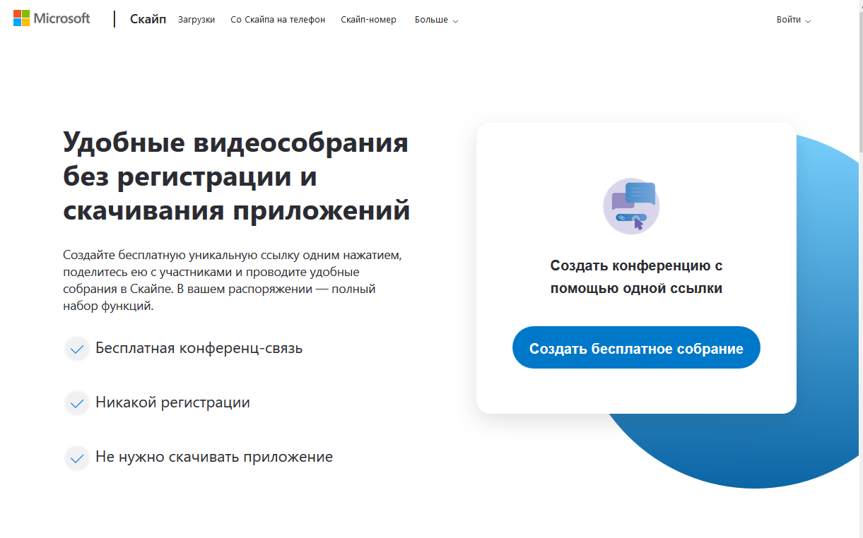
Рисунок 1.
Шаг 3. Скопировать ссылку на собрание и отправьте ее участникам. Затем нажмите на кнопку «Позвонить» (рисунок 2):
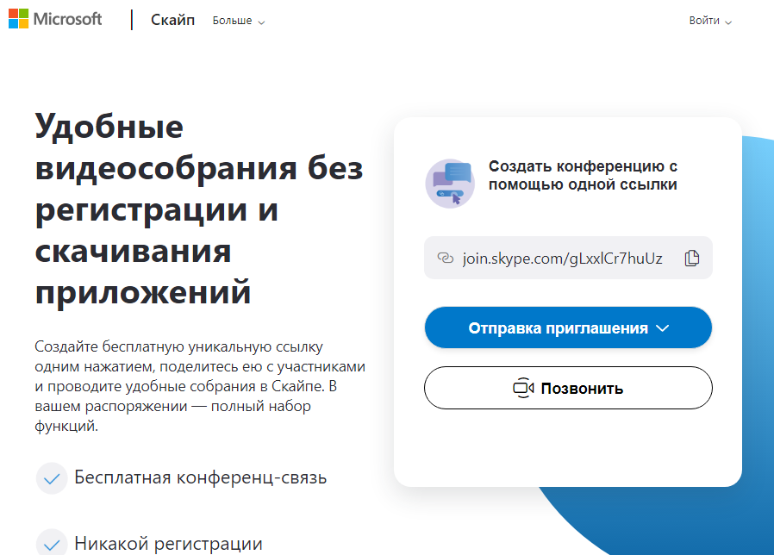
Рисунок 2.

Шаг 4. Нажмите кнопку «Присоединиться как гость» (рисунок 3):
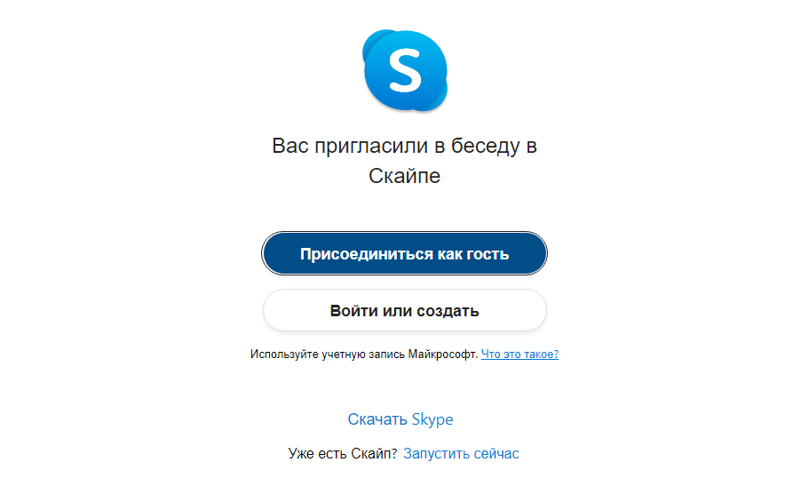
Рисунок 3.
Шаг 5. Ввести свое имя и нажать на кнопку «Присоединиться» (рисунок 4):
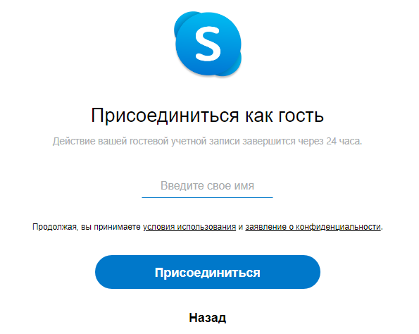
Рисунок 4.
Шаг 6. Нажать на кнопку «Позвонить» и начать занятие (рисунок 5).
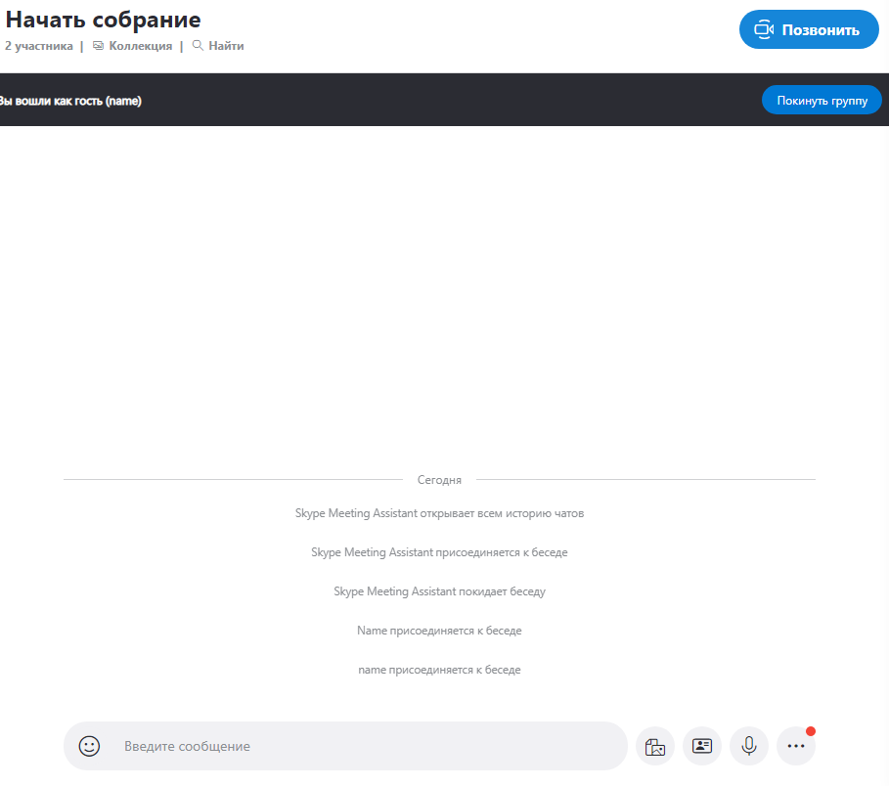
Рисунок 5.
Приложение 3
Примерный перечень документов, которые должны быть в образовательных организациях, организующих электронное обучение и дистанционные образовательные технологии
1. Положение «О реализации образовательных программ с применением электронного обучения и дистанционных образовательных технологий».
2. Заявление родителей (законных представителей) об обучении с применением электронного обучения и дистанционных образовательных технологий.
3. Приказ о назначении ответственного за организацию внедрения электронного обучения и дистанционных образовательных технологий в образовательной организации
4. Приказ о назначении педагогов, осуществляющих обучение в дистанционном режиме, с указанием учебной нагрузки.
5. Приказ о составлении расписания для учебных групп обучающихся электронного обучения и дистанционных образовательных технологий по различным предметам.
6. Приказ о составлении расписания и распределении учебных помещений, оснащенных компьютерной техникой и доступом к сети Интернет (при необходимости).

ПРИМЕРНОЕ ПОЛОЖЕНИЕ
о реализации образовательных программ с применением электронного обучения и дистанционных образовательных технологий в МБОУ «_____________»

Общие положения
- Настоящее положение регулирует образовательную, организационно-методическую МБОУ «______________», обеспечивающих реализацию образовательных программ с применением электронного обучения и дистанционных образовательных технологий.
- Система дистанционного обучения в МБОУ «____________» реализует общеобразовательные программы начального общего, основного общего и среднего общего, а также дополнительные общеобразовательные программы на основе использования электронного обучения и дистанционных образовательных технологий для всех категорий обучающихся независимо от места их проживания, возраста, социального происхождения и состояния здоровья.
3. При реализации обучения с использованием дистанционных образовательных технологий образовательное учреждение руководствуется в своей деятельности следующими нормативными документами:
- Федеральный закон от 29.12.2012 №273-ФЗ «Об образовании в Российской Федерации» (ст. 13, ст. 16).
- Приказ Министерства образования и науки Российской Федерации от 23 августа 2017 г. № 816 «Об утверждении Порядка применения организациями, осуществляющими образовательную деятельность, электронного обучения, дистанционных образовательных технологий при реализации образовательных программ» (Зарегистрирован Министерством юстиции Российской Федерации 18 сентября 2017 г., регистрационный № 48226).
- СанПиН «Гигиенические требования к персональным электронно-вычислительным машинам и организации работы. СанПиН 2.2.2/2.4.1340-03»
4. В настоящем Положении используются следующие понятия:
4.1. Электронное обучение (ЭО) - организация образовательной деятельности с применением содержащейся в базах данных и используемой при реализации образовательных программ информации и обеспечивающих ее обработку информационных технологий, технических средств, а также информационно-телекоммуникационных сетей, обеспечивающих передачу по линиям связи указанной информации, взаимодействие обучающихся и педагогических работников.
Дистанционные образовательные технологии (ДОТ) - образовательные технологии, реализуемые в основном с применением информационных и телекоммуникационных технологий при опосредованном (на расстоянии) или не полностью опосредованном взаимодействии обучающегося и педагогического работника.
Основными дистанционными образовательными технологиями являются кейсовая технология, Интернет-технология, телекоммуникационная технология. Допускается сочетание различных видов технологий.

Цели и задачи обучения с использованием дистанционных образовательных технологий
- Основной целью реализации обучения с использованием дистанционных образовательных технологий в образовательном учреждении является предоставление возможности получения доступного, качественного и эффективного образования всем категориям обучающихся независимо от места их проживания, возраста, состояния здоровья и социального положения с учетом индивидуальных образовательных потребностей и на основе персонализации учебного процесса.
- Обучение с использованием дистанционных образовательных технологий – одна из форм организации учебного процесса, которая направлена на решение следующих задач:
- предоставление равного доступа к полноценному образованию разным категориям обучающихся в соответствии с их способностями, индивидуальными склонностями и потребностями;
- обеспечение обучающимся возможности выстраивания индивидуальной образовательной траектории;
- формирование способности к самостоятельной познавательной деятельности обучающихся;
- развитие профильного образования в рамках образовательного учреждения на основе использования информационных технологий как комплекса социально-педагогических преобразований;
- создание условий для получения общего полного образования детям с ограниченными возможностями здоровья;
- использование ресурсов сети Интернет для оптимизации учебного процесса;
- вовлечение обучающихся в единое информационно-образовательное пространство.

Организация обучения с использованием дистанционных образовательных технологий
- Образовательный процесс, реализуемый при обучении с использованием дистанционных образовательных технологий, предусматривает значительную долю самостоятельных занятий обучающихся; методическое и дидактическое обеспечение этого процесса, регулярный контроль и учет знаний обучающихся со стороны педагога, ведущего предмет.
- С использованием дистанционных образовательных технологий может реализовываться:
- для обучающихся с ограниченными возможностями здоровья, обучающихся на дому по состоянию здоровья, или обучающихся, длительно отсутствующих на занятиях по различным уважительным причинам;
- для обучающихся в актированные дни и во время карантина.
- Обучение с использованием электронного обучения и дистанционных образовательных технологий реализуется по письменному согласию родителей (законных представителей).
- МБОУ «_____________» устанавливает порядок и формы доступа к используемым учреждением электронным образовательным ресурсам при реализации образовательных программ с использованием дистанционных образовательных технологий.
- Использование дистанционных образовательных технологий не исключает возможность проведения лабораторных, практических занятий, а так же текущего контроля через зачеты, контрольные работы, проектные работы, которые определены программой дистанционных курсов в очном режиме, кроме актированных дней и карантина.. Соотношение объема проведенных учебных, лабораторных и практических занятий с использованием ДОТ или путем непосредственного взаимодействия педагогического работника с обучающимся определяется образовательным учреждением.
- Дистанционные курсы могут быть организованы в следующих формах:
- чат-занятия - учебные занятия, осуществляемые с использованием чат-технологий. Чат-занятия проводятся синхронно, то есть все участники имеют одновременный доступ к чату;
- веб-занятия - дистанционные уроки, конференции, семинары, деловые игры, лабораторные работы, практикумы и другие формы учебных занятий, проводимых с помощью средств телекоммуникаций и других возможностей Интернет.
- консультации - форма индивидуального взаимодействия
преподавателя с обучающимся (могут быть очными (on-line) и заочными (offline));
- организация переписки через электронную почту с целью индивидуального и группового общения;
- самостоятельное изучение учебного материала. Самостоятельное изучение материала составляет основу дистанционного обучения. Время на самостоятельное изучение учебного материала определяется программой обучения с использованием дистанционных образовательных технологий.
7. Учебные и методические материалы могут предоставляться обучающимся в виде:
- электронных учебных курсов, виртуальных лабораторных практикумов, компьютерных систем контроля знаний с наборами тестов, других электронных материалов на магнитных и оптических носителях;
- электронных ресурсов с доступом по сети Интернет.
- Образовательное учреждение для обеспечения использования дистанционных образовательных технологий при реализации образовательных программ организует повышение квалификации руководящих, педагогических работников и учебно-вспомогательного персонала.
Результаты учебной деятельности обучающихся, занимающихся в системе дистанционного образования, учитываются в школьной документации в соответствии с рекомендациями по учёту и хранению учебных достижений обучающихся.

Примерная форма заявления родителей (законных представителей) об обучении с применением электронного обучения и дистанционных образовательных технологи

Директору школы №______________
родителя (законного представителя) ________
______________________________________
ребёнка _______________________________
______________________________________
(фамилия, имя, отчество ребёнка)
зарегистрированного по адресу:
______________________________________
Номер телефона:
___________________________
ЗАЯВЛЕНИЕ
об обучении ребёнка с использованием дистанционных образовательных технологий

Прошу организовать обучение
__________________________________________________________________________
(фамилия, имя, отчество ребёнка, класс, число, месяц и год рождения)
с использованием дистанционных образовательных технологий с ________ по __________ в связи с ____________________________________________
Ответственность за жизнь и здоровье ребёнка на это время беру на себя.
«____» ______________ 20 __ г.
_____________________ /__________________/
(подпись) (расшифровка)

ФОРМА ПРИКАЗА
№ __
О переходе на обучение с помощью дистанционных технологий
В соответствии с __________________________________________________________________________________________________________________________________________________________ с целью недопущения распространения инфекционного заболевания
ПРИКАЗЫВАЮ:
1. ______________________________________:
- организовать обучение по основным образовательным программам начального общего, основного общего и среднего общего образования с помощью дистанционных технологий с __________;
- проинформировать обучающихся и их родителей (законных представителей) об организации обучения с помощью дистанционных технологий и условий такого обучения всеми имеющимися средствами связи, включая родительские чаты;
- проконтролировать внесение изменений в рабочие программы основных образовательных программ начального общего, основного общего и среднего общего образования в части закрепления обучения с помощью дистанционных технологий.
2. Назначить ответственными за организацию обучения с помощью дистанционных технологий согласно приложению.
3. ________________________ разместить настоящий приказ на главном информационном стенде и официальном сайте ______________ в срок до __________.
4. Контроль исполнения приказа оставляю за собой.

Директор | _______ | ____________
С приказом ознакомлены:
____________________________ | ________________________ | _______________
_________ | ______________________ | _____________
_____
В дело № ______за 20__ год
_____________________________

Приложение
к приказу от __________ № __
Ответственные за организацию обучения с помощью дистанционных образовательных технологий
Ф.И.О. работника | Класс, в котором ответственный организует обучения с помощью дистанционных образовательных технологий
_______________ | _____
___________ | _____
____________ | _____
___ | ___

